贝加莱加入华为的OPC UA TSN测试平台
无缝智能工厂通信的实际测试
贝加莱已加入中国网络设备供应商华为的OPC UA TSN测试平台。奥地利自动化专家现在正参与到全球三大最重要的平台，进行新一代通信技术的实际测试。另外两个测试平台是由美国的工业互联网联盟（IIC）和欧洲的Labs Network Industrie 4.0（LNI）组织的。
在汉诺威工业展上，贝加莱市场部经理Stefan Schönegger在介绍试验平台的同时解释道：“华为的试验平台让我们有机会推动在亚洲的OPC UA TSN标准化进程，这也使我们为全球统一的工业通讯做出了又一个重要贡献。”
从传感器到云端
华为的测试平台将采用OPC UA TSN网络，模拟智能工厂通信的各个方面 - 从单个传感器到ERP系统，再到云端。数据将仅通过OPC UA TSN传输 - 无论它是实时运动控制数据还是执行管理的汇总性能指标。不需要任何类型的通信接口。

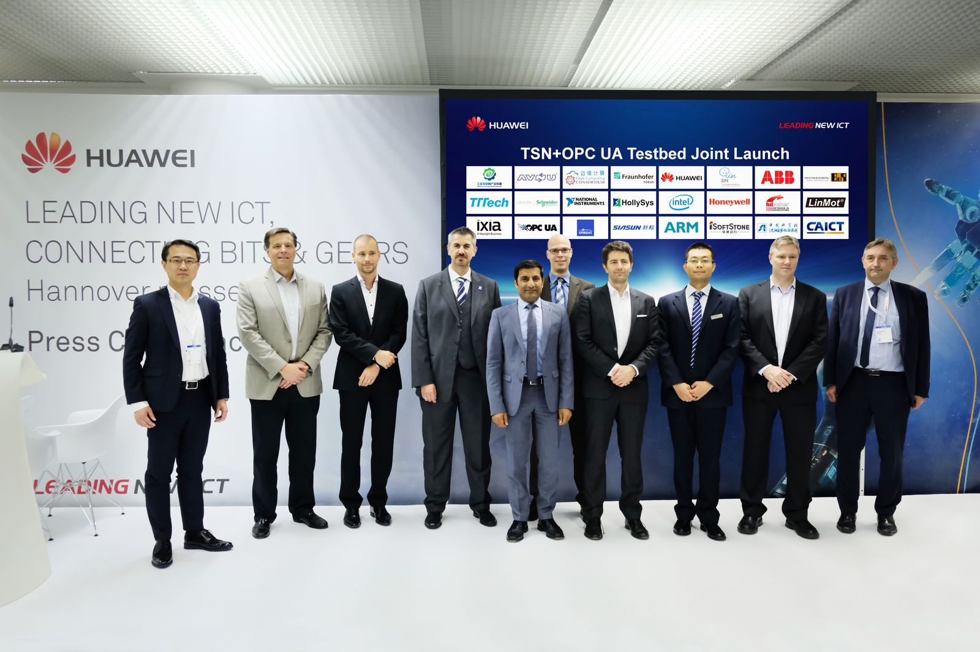
汉诺威工业展上展示了新一代OPC UA TSN测试平台。来源：华为

关于贝加莱
贝加莱是一家总部位于奥地利并在全球拥有分公司的创新型自动化企业。2017年7月，贝加莱成为ABB集团的机械自动化事业部。作为工业自动化领域的全球领导者，贝加莱将前沿技术与领先工程相结合，为几乎每个行业的客户提供面向机器与工厂自动化、运动控制、HMI和集成安全技术的完整解决方案。借助于OPC UA、POWERLINK、openSAFETY等工业物联网通信标准，以及强大的Automation Studio软件开发平台，贝加莱不断重新定义自动化工程的未来。受简化流程和超出客户预期的承诺驱动，贝加莱始终保持创新精神并处于工业自动化领域的前沿。
获取更多信息，请访问www.br-automation.com。

